Король Д. М.*, Скубий И. В.*, Апекунов Г. Ю.**,
Билый С. Н.***, Ющенко П. Л.****
*Украинская медицинская стоматологическая академия
**Донецкий национальный медицинский университет им. М. Горького, Украина
*** г. Днепропетровск, Украина
****Харьковский национальный медицинский университет, Украина
ВОЗМОЖНОСТИ ПРИМЕНЕНИЯ ИНФРАКРАСНОЙ ТЕРМОМЕТРИИ С ЦЕЛЬЮ ОЦЕНКИ ФУНКЦИОНАЛЬНОГО СОСТОЯНИЯ ЖЕВАТЕЛЬНОГО АППАРАТА ЧЕЛОВЕКА
Диагностический этан лечения в ортопедической стоматологии имеет большое значение в условиях бурного развития медицинских технологий и соблюдения современных методов получения медико- биологических данных на принципах доказательной медицины [2].
Именно поэтому сегодня становятся крайне актуальными поиск и применение современных неинвазивных и информативных методов диагностики функционирования зубочелюстной системы и жевательного аппарата в частности. По мнению многих авторов [1; 3], крайне важным является соответствие современных диагностических методов трем требованиям:
- Доступность и неинвазионность методики.
- Ее достаточно высокая информативность.
- Возможность получения качественных или количественных показателей, которые могут быть воссозданы при проведении повторных исследований.
Учитывая вышесказанное, можно утверждать, что в большей мере этим требованиям отвечают аппаратурные методы обследования, важное место среди которых занимает термометрия.
В своем современном виде метод термометрии предусматривает регистрацию теплового инфракрасного излучения от биологических объектов или поверхностей со степенью чувствительности значительно выше, чем при проведении классической контактной термометрии.
Учитывая то, что жевательные мышцы человека имеют удобное расположение и активно реагируют на изменения нагрузки путем напряжения и колебания кровенаполнения, можно допустить, что любые физиологичные или патологические изменения функционального состояния левой и правой жевательных мышц найдут свое отражение при применении инфракрасной термометрии.
Частично эта гипотеза была подтверждена в работе А. В. Цимбалистова и соавторов [4] для оценки функционального состояния височных и жевательных мышц при диагностике их дисфункции.
Целью нашего исследования стало определение принципиальной возможности применения метода инфракрасной термометрии при комплексной оценке состояния жевательного аппарата у пациентов на ортопедическом приеме при различных условиях изменения клинической ситуации (наличие или отсутствие дефектов зубных рядов, их топография и протяжность, наличие в полости рта ортопедических конструкций, наличие вторичных деформаций, аномалии прикуса и др.) в покое и при условии, статичного напряжения, а также при функциональной нагрузке.
Таким образом, было принято решение о получении данных инфракрасной термометрии в контрольной группе, что позволило бы получить базовые температурные показатели в норме.
Для достижения поставленной цели нами были сформулированы следующие задачи исследования:
- Разработать стандартную карту регистрации данных инфракрасной термометрии у пациентов на ортопедическом приеме.
- Определить статистически доказанные и диагностически значимые параметры инфракрасной термометрии над избранными точками измерения (контрольная, правая и левая) у пациентов молодого возраста.
- Исследовать изменения показателей и их симметричность в состоянии покоя и после нагрузки в группе обследования.
Объектом исследования стали студенты-добровольцы, которые учатся в Высшем государственном учебном заведении Украины (ВГУЗУ) «Украинская медицинская стоматологическая академия». Все участники исследования были заранее проинформированы о его сути, сроках и возможных последствиях и дати свое сознательное согласие.
Исследования проводились на базе Кафедры пропедевтики Ортопедической стоматологии ВГУЗУ «Украинская медицинская стоматологическая академия» (г. Полтава) и предусматривали проведение инфракрасной термометрии у всей группы в один день.
Предмет исследования - изменение поверхностной температуры в точке проекции максимального сокращения правой и левой жевательной мышц в покое и под действием нагрузки.
Опытная группа составила 30 человек в возрасте от 19 до 25 лет, среди которых было 20 мужчин и 10 женщин.
Критерием формирования контрольной группы стал возрастной параметр, который предопределяет наличие сформированного постоянного прикуса с минимальными возрастными изменениями и минимальным количеством признаков инвазивных вмешательств во время стоматологического лечения.
Регистрация температуры проводилась с помощью инфракрасного термометра Ecomed ТМ-65Е производства компании Medisana (Германия). Прибор предусматривает бесконтактную регистрацию температуры человеческого тела и любой поверхности в диапазоне от 0 до 100 градусов по Цельсию. Процедура измерения проводилась согласно рекомендаций производителя, которые отмечены в инструкции, а именно:
- В помещении, где проводится исследование, должна быть постоянная температура комфорта (приблизительно 20-22 градуса).
- Перед тем, как начать измерение, термометр и объект исследования должны находиться в неизменной обстановке в течение 30 минут.
- Измерения должны проводиться постоянно в одинаковых точках.
Для начала работы термометр был переключен на шкалу Цельсия и введен в режим регистрации температуры поверхности объекта. Согласно инструкции производителя измерение проводилось на расстоянии
0,5 см от исследуемой поверхности.
Для исследования были избраны три точки измерения. Первая точка - середина линии, которая соединяет надбровные дуги. Указанная точка имеет одинаковое и достаточно большое отдаление от точек над жевательными мышцами, и можно допустить, что температура на ней будет наиболее стабильной при любых условиях. Симметричные рабочие точки измерения справа и слева определялись пальпаторно после максимального сжатия зубных рядов. Топографически точки измерения отвечают переднему краю ветки нижней челюсти, ближе к жевательной бугристости ее угла.
Инфракрасный термометр располагался непосредственно над определенными точками, на расстоянии приблизительно 0,5 см от кожи, и после активации прибора кнопкой «SCAN», примерно за 1 секунду, на электронном дисплее появлялись значения с точностью до десятых градуса по Цельсию.
Исследование предусматривало гри фазы измерений. Первая - фаза спокойствия, в которой объект исследования спокойно располагался в стоматологическом кресле с закрытым ртом с дальнейшей регистрацией показателей. Вторая измерение после статичного напряжения, предусматривало максимальное сжимание зубных рядов в привычном соотношении в течение 2-х минут по секундомеру с дальнейшей регистрацией показателей. Третья фаза - фаза функциональной нагрузки, то есть - активного жевания экспериментального образца с переменным переносом жевания с одной стороны на другую каждые 30 секунд. Общее время функциональной нагрузки составляло 3 минуты по секундомеру, после чего также проводилась регистрация показателей термометрии. В качестве экспериментального жевательного образца использовалась жевательная резинка одинакового размера, консистенции и веса.
Полученные данные вносились в разработанную карту инфракрасной термометрии. Планирование исследования и анализ полученных результатов были проведены с помощью пакета прикладных программ STATISTICА 10.1.
На первом этапе анализа полученных данных нами была проведена статистическая проверка нулевой гипотезы о нормальном (гауссовом) распределении температурных данных у объектов выборки и их соответствии закону нормального распределения в генеральной совокупности. Анализ данных инфракрасной термометрии контрольной точки, точек правой и левой жевательных мышц в состоянии покоя проводили с помощью критерия Shapiro- Wilk; (значение р превышает 0.05 )
Следовательно, распределение термометрических значений в генеральной выборке отвечает закону нормального распределения. Таким образом, мы получили возможность оперирования параметрическими методами статистического анализа, такими как среднее значение коэффициента отклонения.
Среднее значение температуры (Mean) в контрольной точке в состоянии покоя составляло 34,33 градуса, после действия статичного напряжения мышц - 34,26 градуса, а после влияния функциональной нагрузки – 4 градуса по Цельсию.
Среднее значение температуры правой жевательной мышцы составляло: в состоянии покоя - 33,81 градуса, после влияния статичного напряжения - 33,88 градуса, а после влияния функциональной нагрузки - 34,14 градуса по Цельсию. Аналогичные средние показатели для левой жевательной мышцы составляли соответственно 33,69, 33,80 и 33.94 градуса по Цельсию.
Самые низкие значения медианы (Median) по нашим данным наблюдались на правой и левой мышце в состоянии покоя, причем они были равными и составляли 33,95 градуса. После влияния функциональной нагрузки на правую и левую жевательные мышцы значения их медиан увеличились и составляли соответственно 34,15 и 34,10 градуса по Цельсию.
Неизменное значение среднего показателя (Mean) в контрольной точке до и после нагрузки (34,33 и 34, 35 соответственно) доказывает верность выбора точки на середине линии надбровных дуг, как наиболее стабильной с точки зрения температурных изменений. Еще более показательной является стабильность медианы (Median), которая после влияния функциональной нагрузки сохранила свое начальное значение в 34,30 градуса по Цельсию.
Среднее значение температуры правой жевательной мышцы после влияния статичного напряжения увеличилось на 0,07 градуса, что, по нашему мнению, может иметь лишь статистическую ценность. Изменение среднего значения температуры левой жевательной мышцы после статичного напряжения более наглядно и составляет 0,11 градуса, но и этот показатель не может считаться клинически значимым.
Лишь после дополнительного влияния функциональной нагрузки на жевательные мышцы динамика значений инфракрасной термометрии приобретает клиническую значимость. Однако базовое среднее значение температуры правой жевательной мышцы в состоянии покоя 33,81 градуса изменилось после последовательного действия статичного напряжения и динамической нагрузки и в среднем составило 34,14 градуса по Цельсию.
Разница между вышеупомянутыми показателями в 0,33 градуса свидетельствует о закономерном повышении температуры и может, по нашему мнению, рассматриваться как диагностический фактор.
Наблюдается увеличение среднего значения температурных показателей левой жевательной мышцы с 33,69 до 33,94 градуса по Цельсию, где разница составляет 0,25 градуса. Учитывая разную степень реактивности правой и левой жевательных мышц, можно допустить влияние фактора привычной стороны жевания. Это предположение подтверждается разницей в показателях медиан правой и левой мышц после функциональной нагрузки, которая составляла 0,05 градуса.
Статистическая разница в температурной реактивности правой и левой жевательных мышц в сравнении с точкой контроля требовала графической иллюстрации предположения о «жевательной асимметрии». С этой целью нами были получены Wafer-диаграммы температурной реактивности правой (Рис. 1) и (Рис. 2) левой жевательных мышц в сравнении с точкой контроля (Рис. 3).

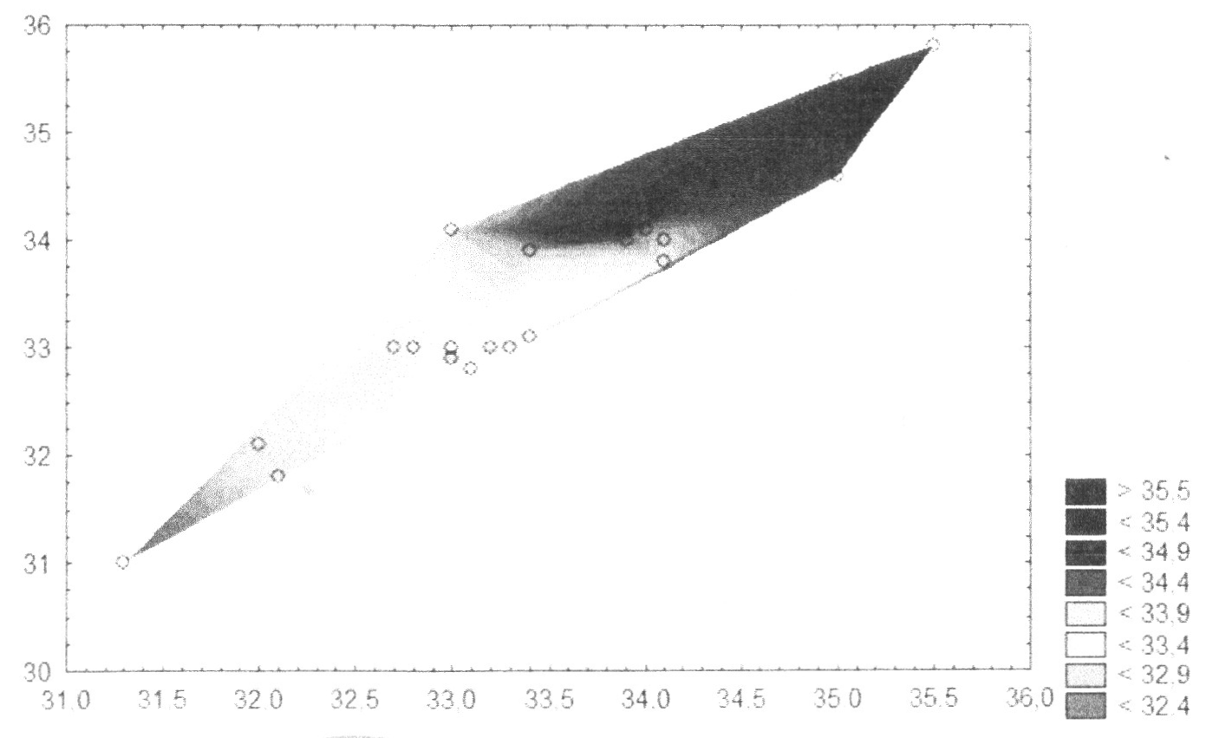
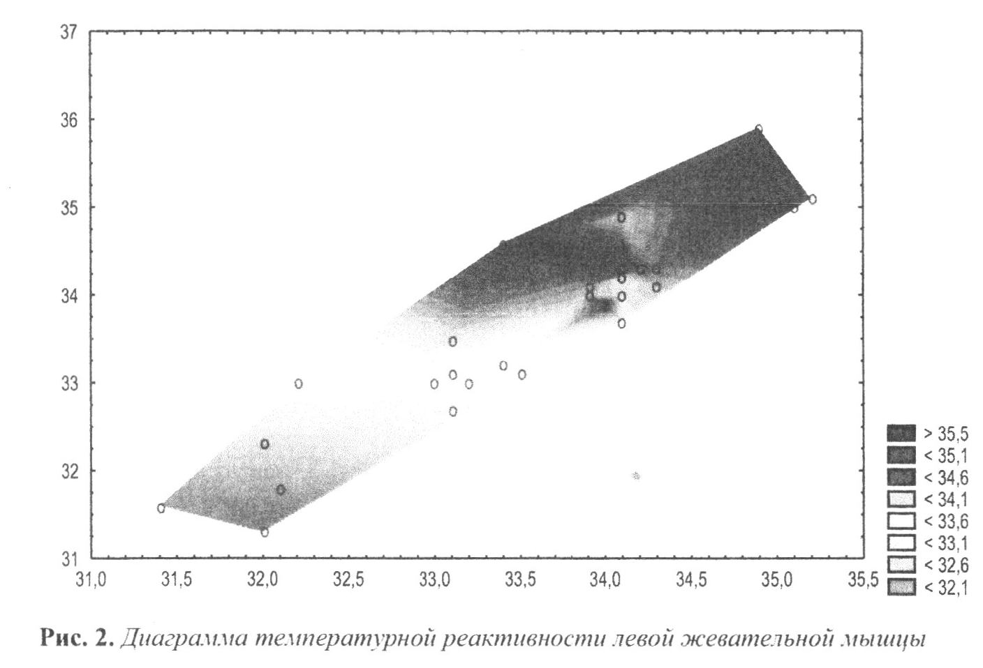
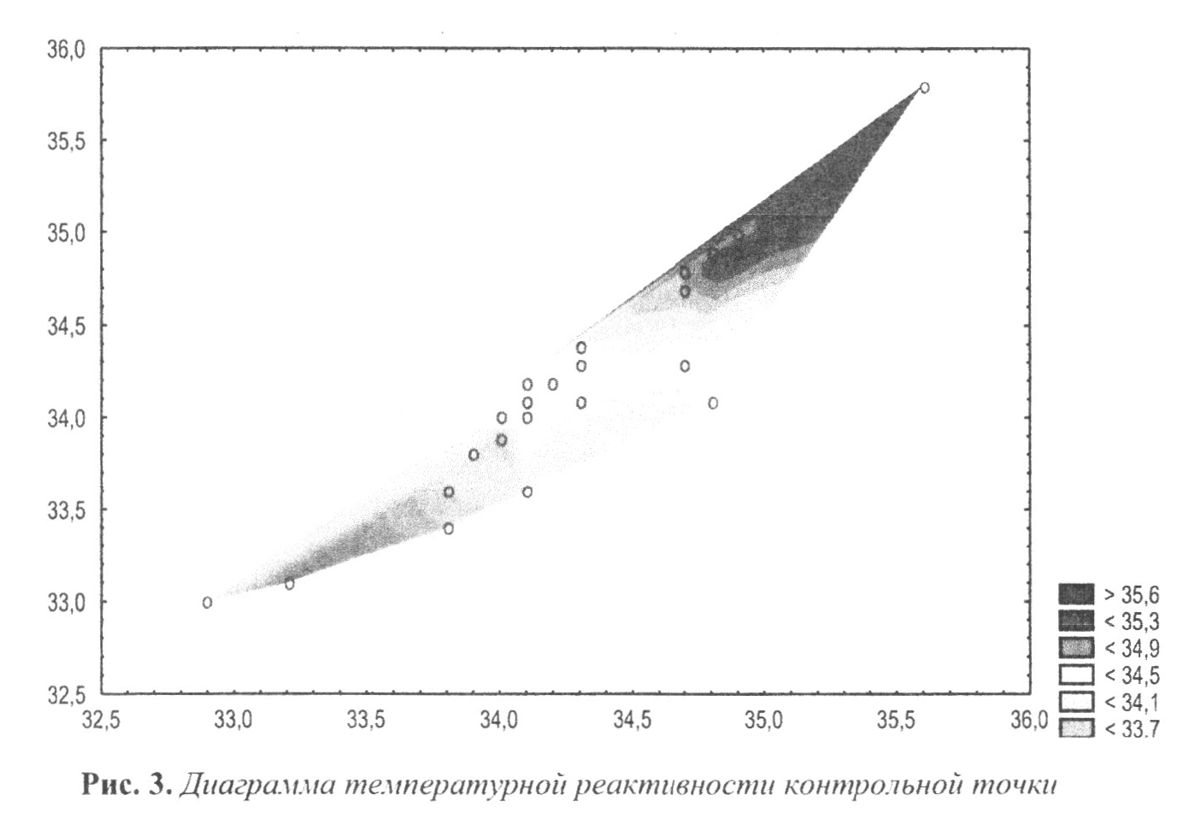

Выводы
Среднее поверхностное температурное значение точки контроля в состоянии покоя в опытной группе молодых людей равняется 34,33 градуса, после статичного напряжения - 34,25 градуса, после функциональной нагрузки - 34,35 градуса по Цельсию.
Среднее поверхностное температурное значение точки правой жевательной мышцы в состоянии покоя в опытной группе молодых людей равняется 33,81 градуса, после статичного напряжения - 33,88 градуса, после функциональной нагрузки - 34,14 градуса по Цельсию.
Среднее поверхностное температурное значение левой жевательной мышцы в состоянии покоя в опытной группе молодых людей равняется 33,69 градуса, после статичного напряжения - 33,80 градуса, после функциональной нагрузки - 33,94 градуса по Цельсию.
В рамках исследования статистически доказано повышение температуры правой и левой жевательных мышц при последовательном действии статичного напряжения и функциональной нагрузки. При этом, указанные два фактора имеют кумулятивный характер и необходимы для самой чувствительной регистрации показателей незначительных изменений функционального состояния жевательных мышц, даже при минимальных патологических изменениях.
Таким образом, применение метода инфракрасной термометрии при комплексной оценке состояния жевательного аппарата у пациентов на ортопедическом приеме при изменении клинической ситуации или наличии любых патологических изменений в покое, при условии статичного напряжения и функциональной нагрузки является крайне актуальным, информативным и имеет большую диагностическую ценность.
Список литературы
- Безруков С. Г., Заитова Р. Ю. Оценка влияния активного дренирования послеоперационных ран мягких тканей челюстно-лицевого участка на показатели локальной термометрии и реографии Вестник стоматологии. 2005. № 2. С. 65-67.
- Глухова Ю. М. Применение инновационных технологий при ортодонтическом лечении взрослых больных с синдромом тесного положения зубов // Альманах современной науки и образования. Тамбов: Грамота, 2009. № 5. С. 38-39.
- Онопа Е. Н., Смирнов К. В., Смирнова Ю. В., Евдокимов С. Н., Лосев К. В. Анализ результатов комплексного обследования пациентов с мышечно-суставной дисфункцией // Институт стоматологии. 2002. № 2. С. 38-41.
- Патент РФ № 2465815, А61В5/01. Способ диагностики дисфункции жевательных мышц / А. В. Цимбалистов, Э. А. Калмыкова, А. А. Синицкий, Т. А. Лопушанская, И. В. Войтяцкая. JL Б. Петросян; заявл. 11.08.2011; опубл. 10.11.2012.
- Реберная О. Ю. Статистический анализ медицинских данных. Применение пакета прикладных программ STATISTICA. 3-е изд. М.: МедиаСфера, 2006. 312 с.

